**TRƯỜNG ĐẠI HỌC CÔNG NGHỆ THÔNG TIN**

**KHOA CÔNG NGHỆ PHẦN MỀM**

-----🕮🕮🕮 -----

**BÁO CÁO ĐỒ ÁN MÔN HỌC**



**NHẬP MÔN ỨNG DỤNG DI ĐỘNG**

**Đề tài: Ứng dụng quản lý chi tiêu cá nhân**

**Giảng viên hướng dẫn:**

**Thầy Huỳnh Tuấn Anh**

**Nhóm thực hiện:**  
Đặng Đình Dũng (nhóm trưởng)– 20520456

Nguyễn Huỳnh Gia Huy – 20520544

Nguyễn Duy Minh Tuấn – 20520845

Nguyễn Gia Bảo - 20520406

**TPHCM, tháng 6 năm 2022**

**NHẬN XÉT CỦA GIẢNG VIÊN**

TPHCM, Ngày … Tháng … Năm …

Người nhận xét

(Ký tên)

Mục lục

LỜI CẢM ƠN 6

Chương 1: Thông tin chung 7

**1.** **Tên đề tài : Ứng dụng quản lý chi tiêu** 7

**2.** **Môi trường phát triển ứng dụng:** 7

**3.** **Thông tin nhóm** 7

Chương 2: Phát biểu bài toán 8

1. Trình bày khảo sát hiện trạng 8

2. Xác định các yêu cầu hệ thống 9

Chương 3: Mô hình use case 10

**1.** **Sơ đồ Use-case** 10

**2.** **Danh sách các Actor** 11

**3.** **Danh sách các use-case** 11

4. Đặc tả use-case 12

4.1 Đặc tả usecase “Đăng ký” 12

4.2 Đặc tả usecase “Quản lý thu chi” 13

4.3 Đặc tả usecase “Xem lịch sử” 14

4.4 Đặc tả usecase “Thống kê 14

4.5 Đặc tả usecase “Mục tiêu” 15

4.6 Đặc tả usecase “Phần thưởng” 16

4.7 Đặc tả usecase “Chia sẻ thành tích” 16

4.8 Đặc tả usecase “Cảnh báo” 17

4.11 Đặc tả usecase “Quảng cáo” 17

Chương 4: Phân tích 19

1. Sơ đồ lớp (mức phân tích) 19

1.1 Sơ đồ lớp (mức phân tích) 19

1.2 Danh sách các lớp đối tượng và quan hệ 20

2. Mô tả chi tiết từng lớp đối tượng 20

2.1 Lớp “Thành viên” 20

2.2 Lớp “Thu Chi” 21

2.3 Lớp “Thống kê” 22

Chương 5: Thiết kế dữ liệu 24

**1.** **Sơ đồ logic** 24

**2.** **Mô tả chi tiết các kiểu dữ kiệu trong sơ đồ logic** 24

**2.1 Bảng “Người dùng”** 24

**2.2 Bảng “Thu/Chi”** 25

**2.3 Bảng “Thống kê”** 25

**2.4 Bảng “Cảnh báo”** 26

Chương 6: Thiết kế kiến trúc 27

Chương 7: Thiết kế giao diện 28

1. Danh sách các màn hình 28

2. Mô tả chi tiết mỗi màn hình 29

2.1 Sign up 29

2.2 Income details 30

2.3 Home 32

2.4 New Expense 35

2.5 Balance 37

2.6 Goals 39

2.7 Gift 41

2.8 Statistic 42

2.9 Goal List 44

2.10 Goal Detail 45

2.11 Transaction History 47

2.12 Expense History 48

2.13 Expense Detail 49

2.14 Share 51

2.15 Advertisement 52

Chương 8: Kết luận 53

1. Môi trường phát triển và môi trường triển khai 53

1.1 Môi trường phát triển ứng dụng 53

1.2 Môi trường triển khai ứng dụng 53

2. Kết quả đạt được 53

3. Hướng phát triển 54

**4.** **Phân công công việc** 55

# LỜI CẢM ƠN

Để hoàn thành đề tài này và có kiến thức như ngày hôm nay, nhóm chúng em xin gửi lời cảm ơn đến thầy đã tận tình giảng dạy, truyền đạt kiến thức cũng như kinh nghiệm quý báu cho chúng em trong suốt quá trình học tập và nghiên cứu.

Trong thời gian thực hiện đề tài, nhóm đã vận dụng những kiến thức nền tảng đã tích lũy đồng thời kết hợp với việc học hỏi và tiếp thu những kiến thức mới. Chúng em đã cố gắng vận dụng những gì đã thu thập được để hoàn thành đồ án tốt nhất có thể. Tuy nhiên, trong quá trình thực hiện, vẫn không tránh khỏi những thiếu sót, chúng em mong nhận được sự thông cảm và góp ý chân thành từ các thầy cô.

Cuối cùng, chúng em xin gửi lời chúc thân ái nhất đến thầy.

**Chương 1: Thông tin chung**

1. **Tên đề tài : Ứng dụng quản lý chi tiêu**
2. **Môi trường phát triển ứng dụng:**

* Hệ điều hành: Microsoft Windows 10 và 11
* Hệ quản trị cơ sở dữ liệu: Sqlite.
* Công cụ phân tích thiết kế: Draw.io
* Công cụ xây dựng ứng dụng: Android Studio

1. **Thông tin nhóm**

|  |  |  |  |
| --- | --- | --- | --- |
| **STT** | **MSSV** | **Họ và tên** | **Email** |
| 1 | 20520456 | Đặng Đình Dũng | [20520456@gm.uit.edu.vn](mailto:20520456@gm.uit.edu.vn) |
| 2 | 20520544 | Nguyễn Huỳnh Gia Huy | [20520544@gm.uit.edu.vn](mailto:20520544@gm.uit.edu.vn) |
| 3 | 20520406 | Nguyễn Gia Bảo | [20520406@gm.uit.edu.vn](mailto:20520406@gm.uit.edu.vn) |
| 4 | 20520845 | Nguyễn Duy Minh Tuấn | [20520845@gm.uit.edu.vn](mailto:20520845@gm.uit.edu.vn) |

# Chương 2: Phát biểu bài toán

## Trình bày khảo sát hiện trạng

**Nhu cầu thực tế của đề tài**

Không ít người gặp phải vấn đề về tài chính và luôn đau đầu để làm sao không “vung tay quá trán”. Để có tài chính dồi dào hơn, bên cạnh việc tăng cường thu nhập, bạn cũng cần quản lý chi tiêu một cách hiệu quả. Khi hiểu được cách quản lý chi tiêu hiệu quả có thể dễ dàng đạt được những mục tiêu mà bạn dự định trong tương lai, thay vì bị trì trệ, kiềm hãm.

Hiện nay khoa học công nghệ ngày càng phát triển nên việc ứng dụng những tiến bộ đó vào trong những hoạt động thường ngày không còn là một điều quá xa lạ. Ứng dụng công nghệ vào ***quản lý chi tiêu*** chính là một giải pháp được rất nhiều người lựa chọn hiện nay. Việc lưu trữ, quản lý bằng máy tính giúp giải phóng con người khỏi các công việc ghi chép và tính toán bằng giấy bút, giảm sự nhầm lẫn khi tính toán.

Xuất phát từ thực tế trên, nhóm đã quyết định lựa chọn phát triển một phần mềm giúp người dùng dễ dàng quản lý chi tiêu cá nhân thường ngày. Dựa trên các kiến thức về cơ sở dữ liệu và phát triển ứng dụng di động để xây dựng hoàn chỉnh một ứng dụng quản lý toàn diện và thống nhất thu chi của cá nhân

## Xác định các yêu cầu hệ thống

|  |  |
| --- | --- |
| 1 | Đăng ký |
| 2 | Thêm mới Thu |
| 3 | Thêm mới Chi |
| 4 | Xem lịch sử Thu/Chi |
| 5 | Xóa/Sửa Thu Chi |
| 6 | Đặt ra mục tiêu và hoàn thành |
| 7 | Phần thưởng khi đăng nhập mỗi ngày |
| 8 | Chia sẻ thành tích cho bạn bè |
| 9 | Thống kê |
| 10 | Quảng cáo |

# Chương 3: Mô hình use case

1. **Sơ đồ Use-case**

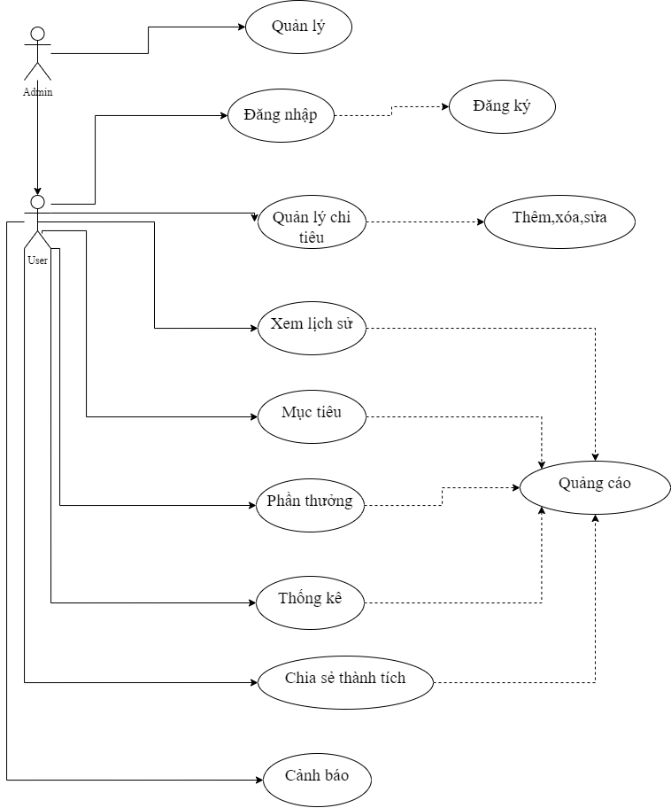

1. **Danh sách các Actor**

|  |  |  |
| --- | --- | --- |
| **STT** | **Tên Actor** | **Ý nghĩa/Ghi chú** |
| 1 | Admin | Người chịu trách nhiệm quản lý, điều hành hệ thống phần mềm |
| 2 | Staff | Người sử dụng phần mềm |
| 3 | System | Hệ thống ghi vào cơ sở dữ liệu |

1. **Danh sách các use-case**

|  |  |  |
| --- | --- | --- |
| **STT** | **Tên Use-case** | **Ý nghĩa/Ghi chú** |
| 1 | Đăng kí | Cho phép actor đăng kí vào hệ thống |
| 2 | Quản lý Thu Chi | Cho phép người dùng tạo mới Thu chi |
| 3 | Xem Lịch Sử | Cho phép người dùng xem lại toàn bộ lịch sử |
| 4 | Thống kê | Cho phép người dùng xem lại toàn bộ lịch sử |
| 5 | Mục tiêu | Cho phép người dùng đặt ra mục tiêu |
| 6 | Phần thưởng | Cho người dùng xem phần thưởng |
| 7 | Chia sẻ thành tích | Cho người dùng chia sẻ thành tích với bạn bè |
| 8 | Cảnh báo | Cảnh báo nhắc nhở người dùng |
| 9 | Quảng cáo | Hiện quảng cáo lên người dùng |

## Đặc tả use-case

### Đặc tả usecase “Đăng ký”

|  |  |
| --- | --- |
| Tên chức năng | Đăng ký |
| Tóm tắt | Người dùng tạo tài khoản để đăng nhập vào ứng dụng |
| Dòng sự kiện chính | 1. Người dùng truy cập ứng dụng. 2. Người dùng điền thông tin đăng ký 3. Người dùng chọn lệnh đăng nhập 4. Hệ thống xác thực thông tin đăng nhập thành công và cho phép người dùng truy cập ứng dụng 5. Hệ thống ghi nhận hoạt động đăng nhập thành công vào Activity Log. |
| Dòng sự kiện khác | Không có |
| Các yêu cầu đặc biệt | Không có |
| Trạng thái hệ thống trước khi thực thiện use case | Actor: tất cả actor  Điều kiện: Thiết bị của người dùng đã được kết nối internet khi thực hiện đăng ký |
| Trạng thái hệ thống sau khi thực hiện use case | Người dùng đăng ký ứng dụng thành công.  Hệ thống ghi nhận hoạt động đăng ký thành công vào Activity Log. |
| Điểm mở rộng | Không có |

### Đặc tả usecase “Quản lý thu chi”

|  |  |
| --- | --- |
| Tên chức năng | Quản lý thu chi |
| Tóm tắt | Người dùng tạo mới Thu hoặc Chi |
| Dòng sự kiện chính | Chọn ngày tháng  Nhập số tiền  Ghi chú  Loại thu hoặc chi  Danh mục |
| Dòng sự kiện khác | Nhập sai yêu cầu nhập lại  Số thu chi nhiều hơn mức cho phép sẽ nhập lại  Số tiền không đủ hệ thống sẽ hủy  Hủy nếu cao hơn mức cho phép |
| Các yêu cầu đặc biệt | Không có |
| Trạng thái hệ thống trước khi thực thiện use case | Actor: tất cả actor  Điều kiện: Không có |
| Trạng thái hệ thống sau khi thực hiện use case | Hệ thống xác nhận thành công. |

### Đặc tả usecase “Xem lịch sử”

|  |  |
| --- | --- |
| Tên chức năng | Xem lịch sử |
| Tóm tắt | Người dùng muốn xem lại các lịch sử trước đó |
| Dòng sự kiện chính | 1. Chọn mục xem lịch sử  2. Xóa lịch sử |
| Dòng sự kiện khác | Chưa có lịch sử tạo thêm thu chi để xem lịch sử |
| Các yêu cầu đặc biệt | Không có |
| Trạng thái hệ thống trước khi thực thiện use case | Actor: tất cả actor  Điều kiện: Không có |
| Trạng thái hệ thống sau khi thực hiện use case | Hệ thống xác nhận thành công. |

### Đặc tả usecase “Thống kê

|  |  |
| --- | --- |
| Tên chức năng | Thống kê |
| Tóm tắt | Người dùng muốn xem thống kê trước đó |
| Dòng sự kiện chính | 1. Chọn mục xem thống kê  2. Chọn loại thống kê  3. Xóa thống kê |
| Dòng sự kiện khác | Chưa có thống kê cần tạo mới thu chi |
| Các yêu cầu đặc biệt | Không có |
| Trạng thái hệ thống trước khi thực thiện use case | Actor: tất cả actor  Điều kiện: Không có |
| Trạng thái hệ thống sau khi thực hiện use case | Hệ thống xác nhận thành công. |

### Đặc tả usecase “Mục tiêu”

|  |  |
| --- | --- |
| Tên chức năng | Mục tiêu |
| Tóm tắt | Đặt ra mục tiêu và hoàn thành |
| Dòng sự kiện chính | gửi thông báo khi bạn đã hoàn thành |
| Dòng sự kiện khác | Không có |
| Các yêu cầu đặc biệt | Không có |
| Trạng thái hệ thống trước khi thực thiện use case | Actor: tất cả actor  Điều kiện: Không có |
| Trạng thái hệ thống sau khi thực hiện use case | Hệ thống thông báo âm thanh thành công. |

### Đặc tả usecase “Phần thưởng”

|  |  |
| --- | --- |
| Tên chức năng | Phần thưởng |
| Tóm tắt | Phần thưởng cho bạn đăng nhập mỗi ngày |
| Dòng sự kiện chính | Gửi thông báo âm thanh phần thưởng |
| Dòng sự kiện khác | Không có |
| Các yêu cầu đặc biệt | Không có |
| Trạng thái hệ thống trước khi thực thiện use case | Actor: tất cả actor  Điều kiện: Không có |
| Trạng thái hệ thống sau khi thực hiện use case | Hệ thống thông báo phần thưởng |

### Đặc tả usecase “Chia sẻ thành tích”

|  |  |
| --- | --- |
| Tên chức năng | Chia sẻ thành tích |
| Tóm tắt | Chia sẻ thành tích cho bạn bè |
| Dòng sự kiện chính | Gửi chia sẻ |
| Dòng sự kiện khác | Không có |
| Các yêu cầu đặc biệt | Không có |
| Trạng thái hệ thống trước khi thực thiện use case | Actor: tất cả actor  Điều kiện: Không có |
| Trạng thái hệ thống sau khi thực hiện use case | Hệ thống sẽ gửi chia sẻ qua link hoặc google drive |

### Đặc tả usecase “Cảnh báo”

|  |  |
| --- | --- |
| Tên chức năng | Cảnh báo |
| Tóm tắt | Hệ thống sẽ tự động nhắc nhở người dùng khi vượt mức các khoản chi tiêu |
| Dòng sự kiện chính | Hệ thống tự nhận biết khi người dùng vượt mức chi tiêu và hiển thị cảnh báo |
| Dòng sự kiện khác | Không có |
| Các yêu cầu đặc biệt | Không có |
| Trạng thái hệ thống trước khi thực thiện use case | Actor: tất cả actor  Điều kiện: Không có |
| Trạng thái hệ thống sau khi thực hiện use case | Hệ thống sẽ gửi cảnh báo |

### 4.11 Đặc tả usecase “Quảng cáo”

|  |  |
| --- | --- |
| Tên chức năng | Quảng cáo |
| Tóm tắt | Quảng cáo bằng admob |
| Dòng sự kiện chính | Hiện quảng cáo lên người dùng |
| Dòng sự kiện khác | Không có |
| Các yêu cầu đặc biệt | Không có |
| Trạng thái hệ thống trước khi thực thiện use case | Actor: tất cả actor  Điều kiện: Không có |
| Trạng thái hệ thống sau khi thực hiện use case | Màn hình hiện quảng cáo |

**Chương 4: Phân tích**

## Sơ đồ lớp (mức phân tích)

### 1.1 Sơ đồ lớp (mức phân tích)

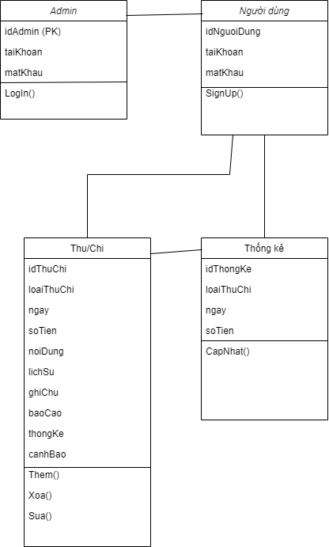

### 1.2 Danh sách các lớp đối tượng và quan hệ

|  |  |  |  |
| --- | --- | --- | --- |
| **STT** | **Tên lớp/quan hệ** | **Loại** | **Ý nghĩa/Ghi chú** |
| 1 | Thành viên | Lớp | Lớp thành viên |
| 2 | Admin | Lớp | Lớp thành viên quản trị |
| 3 | Thu Chi | Lớp | Lớp quản lý thu chi |
| 4 | Thống kê | Lớp | Lớp thống kê |
| 5 | Thành viên – Thu Chi | Quan hệ Association | Quan hệ Thành viên – Thu Chi |
| 6 | Thành viên – Thống kê | Quan hệ Association | Quan hệ Thành viên – Thống kê |

## Mô tả chi tiết từng lớp đối tượng

### 2.1 Lớp “Thành viên”

1. Danh sách thuộc tính

|  |  |  |  |  |
| --- | --- | --- | --- | --- |
| **STT** | **Tên thuộc tính** | **Loại** | **Ràng buộc** | **Ý nghĩa/ghi chú** |
| 1 | idThanhVien | INT | Public | Mã thành viên |
| 2 | taiKhoan | STRING | Public | Tài khoản |
| 3 | matKhau | STRING | Public | Mật khẩu |

1. Danh sách phương thức

|  |  |  |  |  |
| --- | --- | --- | --- | --- |
| **STT** | **Tên thuộc tính** | **Loại** | **Ràng buộc** | **Ý nghĩa/ghi chú** |
| 1 | LogIn() | Bool | Public | Đăng nhập vào app |
| 2 | SignUp() | Bool | Public | Đăng ký tài khoản mới |

### 2.2 Lớp “Thu Chi”

1. Danh sách thuộc tính

|  |  |  |  |  |
| --- | --- | --- | --- | --- |
| **STT** | **Tên thuộc tính** | **Loại** | **Ràng buộc** | **Ý nghĩa/ghi chú** |
| 1 | idThuChi | INTEGER | Public | Mã thu chi |
| 2 | loaiThuChi | STRING | Public | Loại thu chi |
| 3 | ngay | STRING | Public | Ngày thu chi |
| 4 | soTien | STRING | Public | Số tiền |
| 5 | noiDung | STRING | Public | Nội dung thu chi |
| 6 | ghiChu | STRING | Public | Ghi chú thu chi |
| 7 | lichSu | STRING | Public | Lịch sử thu chi |
| 8 | thongKe | STRING | Public | Thống kê |
| 9 | canhBao | STRING | Public | Cảnh báo |

1. Danh sách phương thức

|  |  |  |  |  |
| --- | --- | --- | --- | --- |
| **STT** | **Tên thuộc tính** | **Loại** | **Ràng buộc** | **Ý nghĩa/ghi chú** |
| 1 | Them | Bool | Public | Tạo phiếu thu chi |
| 2 | Sua | Bool | Public | Sửa thông tin thu chi |
| 3 | Xoa | Bool | Public | Xóa phiếu thu chi |

### 2.3 Lớp “Thống kê”

1. Danh sách thuộc tính

|  |  |  |  |  |
| --- | --- | --- | --- | --- |
| **STT** | **Tên thuộc tính** | **Loại** | **Ràng buộc** | **Ý nghĩa/ghi chú** |
|  | idThongKe | Int | Public | Mã thống kê |
| 1 | loaiThongKe | STRING | Public | Tên loại thống kê |
| 2 | noiDung | STRING | Public | Nội dung thống kê |
| 3 | ngay | STRING | Public | Ngày |
| 4 | soTien | STRING | Public | Số tiền |

1. Danh sách phương thức

|  |  |  |  |  |
| --- | --- | --- | --- | --- |
| **STT** | **Tên thuộc tính** | **Loại** | **Ràng buộc** | **Ý nghĩa/ghi chú** |
| 1 | CapNhat | Bool | Public | Cập nhật thống kê |

**Chương 5: Thiết kế dữ liệu**

* 1. **Sơ đồ logic**

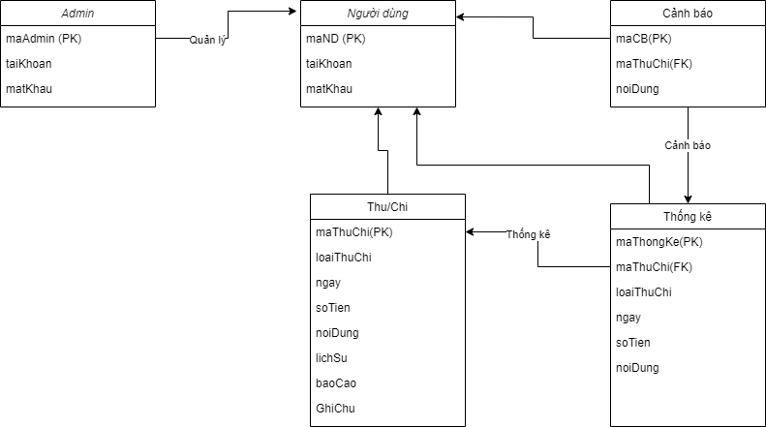

|  |  |  |
| --- | --- | --- |
| **STT** | **Tên bảng dữ liệu** | **Diễn giải** |
| 1 | Người dùng | Thông tin tài khoản đăng nhập |
| 2 | Thu/Chi | Quản lý thông tin thu/chi |
| 3 | Thống kê | Thống kê quá trình thu chi |
| 4 | Cảnh báo | Cảnh báo chi tiêu |

* 1. **Mô tả chi tiết các kiểu dữ kiệu trong sơ đồ logic**

**2.1 Bảng “Người dùng”**

|  |  |  |  |  |
| --- | --- | --- | --- | --- |
| **STT** | **Tên thuộc tính** | **Kiểu** | **Ràng buộc** | **Ý nghĩa/Ghi chú** |
| 1 | maND | Int | Khóa chính, Not null | Mã người dùng |
| 2 | taiKhoan | String |  | Tên tài khoản |
| 3 | matKhau | String |  | Mật khẩu |

**2.2 Bảng “Thu/Chi”**

|  |  |  |  |  |
| --- | --- | --- | --- | --- |
| **STT** | **Tên thuộc tính** | **Kiểu** | **Ràng buộc** | **Ý nghĩa/Ghi chú** |
| 1 | maThuChi | Int | Khóa chính, Not null | Mã thu chi |
| 2 | loaiThuChi | String |  | Loại thu chi |
| 3 | Ngay | DateTime |  | Ngày |
| 4 | soTien | String |  | Số tiền |
| 5 | noiDung | String |  | Nội dung |
| 6 | lichSu | String |  | Lịch sử |
| 7 | baoCao | String |  | Báo cáo |
| 8 | ghiChu | String |  | Ghi chú |

**2.3 Bảng “Thống kê”**

|  |  |  |  |  |
| --- | --- | --- | --- | --- |
| **STT** | **Tên thuộc tính** | **Kiểu** | **Ràng buộc** | **Ý nghĩa/Ghi chú** |
| 1 | maThongKe | Int | Khóa chính, Not null | Mã thống kê |
| 2 | maThuChi | Int | Khóa ngoại, Not null | Mã thu chi |
| 3 | loaiThuChi | String |  | Loại thu chi |
| 4 | Ngay | DateTime |  | Ngày |
| 5 | soTien | String |  | Số tiền |
| 6 | noiDung | String |  | Nội dung |

**2.4 Bảng “Cảnh báo”**

|  |  |  |  |  |
| --- | --- | --- | --- | --- |
| **STT** | **Tên thuộc tính** | **Kiểu** | **Ràng buộc** | **Ý nghĩa/Ghi chú** |
| 1 | maCB | Int | Khóa chính, Not null | Mã cảnh báo |
| 2 | maThuChi | Int | Khóa ngoại, Not null | Mã thu chi |
| 3 | noiDung | String |  | Nội dung |

# Chương 6: Thiết kế kiến trúc

Kiến trúc chính: Entity Framework + ngôn ngữ lập trình dùng để phát triển

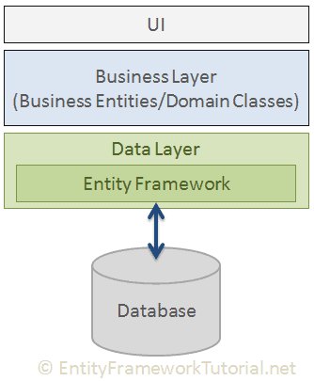

Entity Framework là một nền tảng được sử dụng để làm việc với database thông qua cơ chế ánh xạ Object/Relational Mapping (ORM). Từ đó cóthể truy vấn, thao tác với database gián tiếp thông qua các đối tượng lập trình

# Chương 7: Thiết kế giao diện

## Danh sách các màn hình

|  |  |  |
| --- | --- | --- |
| **STT** | **Tên màn hình** | **Ý nghĩa / Ghi chú** |
| 1 | Sign up | Cho phép người dùng đăng ký thông tin. |
| 2 | Income details | Cho phép người dùng nhập thu nhập hiện tại. |
| 3 | Home | Hiển thị màn hình chính của hệ thống để người dùng sử dụng |
| 4 | New Expense | Thêm khoản thu chi |
| 5 | Balance | Cập nhật số tiền trong tài khoản |
| 6 | Goals | Thêm một mục tiêu cho bản thân |
| 7 | Gift | Quà tặng mỗi ngày |
| 8 | Statistic | Biểu đồ thu chi |
| 9 | Goal List | Hiển thị danh sách mục tiêu đã tạo |
| 10 | Goal Detail | Hiển thị chi tiết mục tiêu được chọn |
| 11 | Transaction History | Hiển thị danh sách thêm bớt tiền |
| 12 | Expense History | Hiển thị danh sách thu chi |
| 13 | Expense Detail | Hiển thị chi tiết mục thu chi được chọn |
| 14 | Share | Chia sẻ |
| 15 | Advertisement | Quảng cáo |

## Mô tả chi tiết mỗi màn hình

### A screenshot of a phone Description automatically generated with medium confidenceSign up

|  |  |  |  |  |
| --- | --- | --- | --- | --- |
| **STT** | **Tên xử lí** | **Ý nghĩa** | **Điều kiện gọi** | **Ghi chú** |
| **1** | Kiểm tra rỗng | Kiểm tra họ, tên và email | Khi Click nút Next | Kiểm tra 3 editText nhập họ, tên và email nếu null sẽ báo lỗi |
| **2** | Lưu thông tin người dùng | Lưu thông tin người dùng | Khi Click nút Next | Khi người dùng nhập đầy đủ họ tên và email sẽ lưu thông tin người dùng |

### Income details

|  |  |  |  |  |
| --- | --- | --- | --- | --- |
| **STT** | **Tên xử lí** | **Ý nghĩa** | **Điều kiện gọi** | **Ghi chú** |
| **1** | Kiểm tra rỗng | Kiểm tra thu nhập hàng tháng, số tiền hiện tại, thu nhập thêm | Khi Click nút Finish | Kiểm tra 3 editText thu nhập hàng tháng, số tiền hiện tại và thu nhập thêm nếu null sẽ báo lỗi |
| **2** | Lưu thông tin người dùng | Lưu thông tin người dùng | Khi Click nút Next | Khi người dùng nhập đầy đủ thu nhập hàng tháng, số tiền hiện tại và thu nhập thêm sẽ lưu thông tin người dùng |

### Home

|  |  |  |  |  |
| --- | --- | --- | --- | --- |
| **STT** | **Tên xử lí** | **Ý nghĩa** | **Điều kiện gọi** | **Ghi chú** |
| **1** | Load tên và số tiền | Lấy tên từ form “Login” và số tiền từ form “Nhập thu nhập” rồi hiển thị trên màn hình chính | Khi form “Home” được load |  |
| **2** | Thực hiện thanh toán mới | Chuyển sang màn hình “New Expense” | Khi người dùng click vào nút “New Expense” |  |
| **3** | Cập nhật số tiền | Chuyển sang màn hình “Balance” | Khi người dùng click vào nút “Balance” |  |
| **4** | Xác định mục tiêu | Chuyển sang màn hình “Goals” | Khi người dùng click vào nút “Goals” |  |
| **5** | Quà mỗi ngày | Chuyển sang màn hình “Gifts” | Khi người dùng click vào nút “Gifts” |  |
| **6** | Thống kê thanh toán | Chuyển sang màn hình “Statistics” | Khi người dùng click vào nút “Statistics” |  |
| **7** | Lịch sử thanh toán | Chuyển sang màn hình “Expense History” | Khi người dùng click vào nút “History” |  |
| **8** | Chia sẻ thu nhập bản thân | Chuyển sang màn hình “Share” | Khi người dùng click vào nút “Share” hình mũi tên |  |
| **9** | Làm mới | Làm mới các thông tin | Khi người dùng click vào nút “LogOut” |  |

### Graphical user interface, text, application, chat or text message Description automatically generatedNew Expense

|  |  |  |  |  |
| --- | --- | --- | --- | --- |
| **STT** | **Tên xử lí** | **Ý nghĩa** | **Điều kiện gọi** | **Ghi chú** |
| **1** | Lịch sử thanh toán | Chuyển sang màn hình “History” | Khi người dùng click vào nút “My Expenses” |  |
| **2** | Trở về | Quay lại màn hình “Home” | Khi người dùng click vào nút “Back” |  |
| **3** | Kiểm tra rỗng | Kiểm tra số tiền và ghi chú | Khi người dùng click vào nút “Save” | Kiểm tra 2 editText nhập số tiền và ghi chú nếu null sẽ báo lỗi |
| **4** | Lưu thanh toán | Lưu thanh toán | Khi người dùng click vào nút “Save” |  |
| **5** | Load ngày và nguyên nhân | Load ngày và nguyên nhân | Khi vào màn hình “Thanh toán mới” | Load ngày hiện tại và đưa các item vào Spinner nguyên nhân |
| **6** | Thay đổi ngày | Thay đổi ngày | Khi người dùng click vào nút “Change” |  |

### Graphical user interface, text, application, chat or text message Description automatically generatedBalance

|  |  |  |  |  |
| --- | --- | --- | --- | --- |
| **STT** | **Tên xử lí** | **Ý nghĩa** | **Điều kiện gọi** | **Ghi chú** |
| **1** | Load số tiền hiện tại | Load số tiền hiện tại | Khi form “Balance” được load |  |
| **2** | Lịch sử thanh toán | Chuyển sang màn hình “Transaction History” | Khi người dùng click vào nút “Transaction” |  |
| **3** | Kiểm tra rỗng | Kiểm tra đã chọn Add/Minus | Khi người dùng click vào nút “Save” | Kiểm tra xem người dùng đã chọn một trong hai mục bắt buộc là Add (để thêm tiền) hay Minus (để trừ tiền) chưa |
| **3** | Trở về | Quay lại màn hình “Home” | Khi người dùng click vào nút “Back” |  |
| **4** | Chọn mục thêm tiền | Thông báo đã chọn mục thêm tiền | Khi người dùng click vào nút “Add” |  |
| **5** | Chọn mục trừ tiền | Thông báo đã chọn mục trừ tiền | Khi người dùng click vào nút “Minus” |  |

### Graphical user interface, text, application, chat or text message Description automatically generatedGoals

|  |  |  |  |  |
| --- | --- | --- | --- | --- |
| **STT** | **Tên xử lí** | **Ý nghĩa** | **Điều kiện gọi** | **Ghi chú** |
| **1** | Kiểm tra rỗng | Kiểm tra các editText có rỗng hay không | Khi người dùng click vào nút “Save” |  |
| **2** | Trở về | Quay lại màn hình “Home” | Khi người dùng click vào nút “Back” |  |
| **3** | Lưu mục tiêu | Lưu mục tiêu đã tạo | Khi người dùng click vào nút “Save” |  |
| **4** | Đến danh sách mục tiêu đã tạo | Chuyển sang màn hình “Goal List” | Khi người dùng click vào nút “My Goals” |  |

### A screenshot of a phone Description automatically generated with medium confidenceGift

|  |  |  |  |  |
| --- | --- | --- | --- | --- |
| **STT** | **Tên xử lí** | **Ý nghĩa** | **Điều kiện gọi** | **Ghi chú** |
| **1** | Load quà tặng | Cập nhật quà tặng mỗi ngày | Khi form “Gift” được load |  |

### Statistic

|  |  |  |  |  |
| --- | --- | --- | --- | --- |
| **STT** | **Tên xử lí** | **Ý nghĩa** | **Điều kiện gọi** | **Ghi chú** |
| **1** | Load chu kì | Load các chu kì thu chi | Khi form “Statistic” được load |  |
| **2** | Load biểu đồ | Load biểu đồ thu chi | Khi form “Statistic” được load |  |
| **3** | Trở về | Quay lại màn hình “Home” | Khi người dùng click vào nút “Back” | . |

### Graphical user interface, text, application Description automatically generatedGoal List

|  |  |  |  |  |
| --- | --- | --- | --- | --- |
| **STT** | **Tên xử lí** | **Ý nghĩa** | **Điều kiện gọi** | **Ghi chú** |
| **1** | Load danh sách mục tiêu | Load danh sách mục tiêu | Khi form “Goal List” được load |  |
| **2** | Xem chi tiết chi tiêu | Chuyển sang màn hình “Goal Detail” | Khi người dùng click vào một mục tiêu trong danh sách |  |

### Goal Detail

|  |  |  |  |  |
| --- | --- | --- | --- | --- |
| **STT** | **Tên xử lí** | **Ý nghĩa** | **Điều kiện gọi** | **Ghi chú** |
| **1** | Load chi tiết mục tiêu | Load chi tiết mục tiêu | Khi form “Goal Detail” được load |  |
| **2** | Đổi trạng thái mục tiêu | Đổi trạng thái mục tiêu từ đang thực hiện sang hoàn thành và ngược lại | Khi người dùng click vào nút “Change Status” |  |
| **3** | Trở về | Quay lại màn hình “Home” | Khi người dùng click vào nút “Back” |  |

### Graphical user interface, application Description automatically generated Transaction History

|  |  |  |  |  |
| --- | --- | --- | --- | --- |
| **STT** | **Tên xử lý** | **Ý nghĩa** | **Điều kiện gọi** | **Ghi chú** |
| **1** | Load danh sách thanh toán | Load danh sách thanh toán | Khi form “Transaction history” được load |  |

### Graphical user interface, application Description automatically generatedExpense History

|  |  |  |  |  |
| --- | --- | --- | --- | --- |
| **STT** | **Tên xử lý** | **Ý nghĩa** | **Điều kiện gọi** | **Ghi chú** |
| **1** | Load danh sách chi tiêu | Load danh sách chi tiêu | Khi form “Expense History” được load |  |
| **2** | Xem chi tiết chi tiêu | Chuyển sang màn hình “Expense Detail” | Khi người dùng click vào một mục chi tiêu trong danh sách |  |

### Expense Detail

|  |  |  |  |  |
| --- | --- | --- | --- | --- |
| **STT** | **Tên xử lý** | **Ý nghĩa** | **Điều kiện gọi** | **Ghi chú** |
| **1** | Load chi tiết chi tiêu | Load chi tiết chi tiêu | Khi form “Expense Detail” được load |  |
| **2** | Trở về | Quay lại màn hình “Home” | Khi người dùng click vào nút “Back” | . |
| **3** | Xóa chi tiết thu chi | Xóa chi tiết thu chi | Khi người dùng click vào nút “Delete” |  |

### Share

### Advertisement

|  |  |  |  |  |
| --- | --- | --- | --- | --- |
| **STT** | **Tên xử lý** | **Ý nghĩa** | **Điều kiện gọi** | **Ghi chú** |
| **1** | Load quảng cáo | Load quảng cáo | Khi form “Advertisement” được load |  |
| **2** | Tắt quảng cáo | Tắt quảng cáo | Khi người dùng click nút tắt quảng cáo “X” |  |

# Chương 8: Kết luận

## Môi trường phát triển và môi trường triển khai

### Môi trường phát triển ứng dụng

* Hệ điều hành: Microsoft Windows 10 và 11
* Hệ quản trị CSDL: Sqlite
* Công cụ xây dựng ứng dụng: Android Studio
* Các thư viện đã sử dụng: FireBase, ORM,MPAndroidChart v3.1.0

### Môi trường triển khai ứng dụng

* Hệ điều hành: Android

## Kết quả đạt được

Qua việc làm bài đồ án này đã mang lại cho chúng em rất nhiều kinh nghiệm và bài học quý báu, củng cố thêm kiến thức và nâng cao kĩ năng, ứng dụng vào thực tiễn

* **Các kỹ năng đã học hỏi được:**
* Kỹ năng thu thập thông tin trong giai đoạn lấy yêu cầu.
* Kỹ năng làm việc nhóm.
* Kỹ năng viết báo cáo, sử dụng các phần mềm hỗ trợ
* Nâng cao kỹ năng lập trình phát triển ứng dụng di động
* **Những kinh nghiệm thực tiễn học hỏi được:**
* Tập trung nhiều thời gian hơn cho việc tìm hiểu thu thập thông tin.
* Chọn đúng hướng phân tích.
* Thường xuyên giữ liên lạc với GVHD, cán bộ hướng dẫn để báo cáo tiến độ thực hiện và có thể điều chỉnh kịp thời những sai sót.
* **Những đóng góp của ứng dụng:**
* Hoàn thành các chức năng cơ bản của người dùng.
* Mang lại nhiều hỗ trợ cần thiết cho người dùng

## Hướng phát triển

**Tuy ứng dụng đã hoàn thiện cơ bản tất cả các yêu cầu cần thiết nhưng không tránh khỏi các thiếu sót**

* Tốc độ xử lý chưa hoàn thiện
* Chương trình vẫn còn thiếu một vài chức năng mở rộng
* Giao diện không thân thiện hoàn toàn với người

**Hướng phát triển trong tương lai:**

* Mở rộng ứng dụng trên nhiều nền tảng khác như IOS
* Xây dựng website cho phép đăng ý online
* Tăng tốc độ xử lý cho ứng dụng
  1. **Phân công công việc**

|  |  |  |  |  |
| --- | --- | --- | --- | --- |
| **STT** | **MSSV** | **Họ và tên** | **Cộng việc** | **Mức độ hoàn thành(%)** |
| 1 | 20520456 | Đặng Đình Dũng | Thiết kế giao diện, thuyết trình | 100 |
| 2 | 20520544 | Nguyễn Huỳnh Gia Huy | Thiết kế kiến trúc, viết báo cáo,làm slide thiết trình,viết chức năng | 100 |
| 3 | 20520406 | Nguyễn Gia Bảo | Thiết kế dữ liệu, viết chức năng | 100 |
| 4 | 20520845 | Nguyễn Duy Minh Tuấn | Thiết kế kiến trúc, thiết kế các lớp chương trình,viết báo cáo | 100 |